Приложение № 2

Приглашение к участию в неограниченном тендере

Всем организациям независимо от форм собственности, зарегистрированным на территории Кыргызской Республики

Комиссия по закупкам и проведению тендеров ОАО «Коммерческий банк КЫРГЫЗСТАН» приглашает правомочных претендентов представить свои тендерные заявки на офисные кресла:

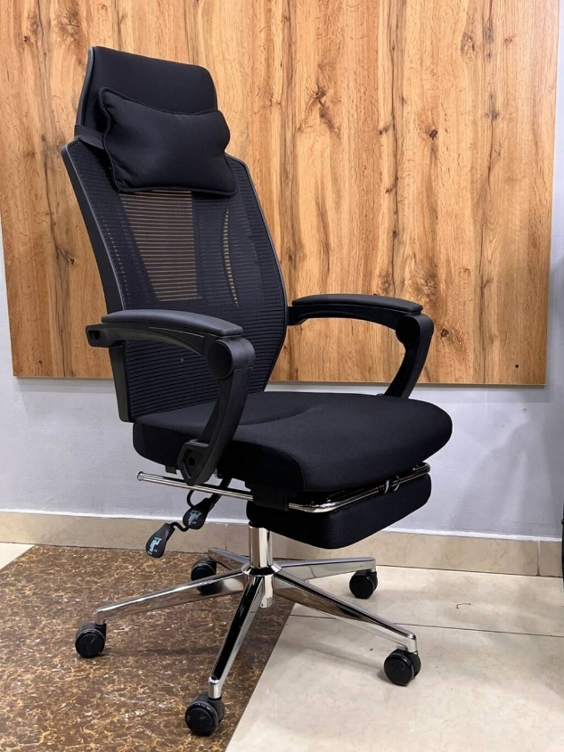 | Характеристики:  Материал спинки - сетка  Материал обивки - текстиль  Регулировка высоты кресел  Механизм качания с фиксацией в вертикальном положении  Подголовник встроенный  Подставка под ноги  Материал наполнителя – пенополиуретан  Нагрузка до 120 кг  Цвет черный  Гарантия не менее 24 месяцев  Требуемое количество – 360 штук  Срок поставки не более 15 календарных дней после заключения договора.

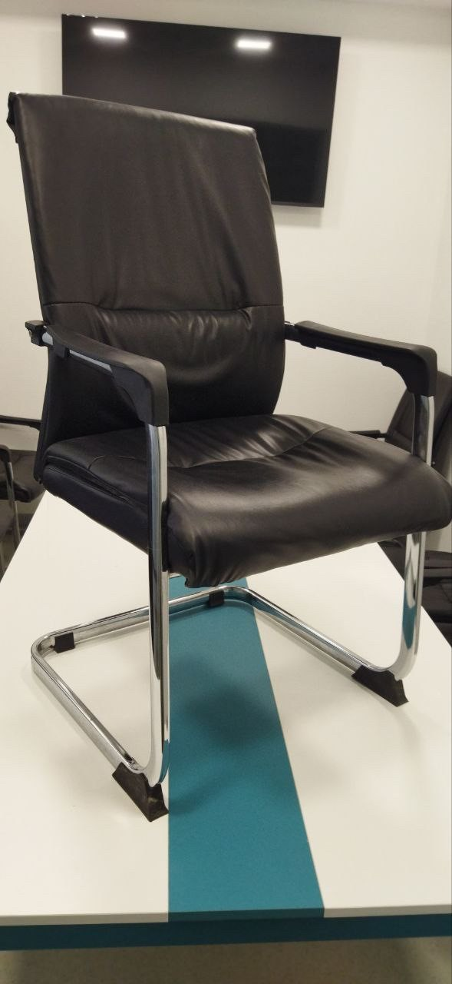 | Характеристики:  Материал спинки – кожа  Материал обивки - кожа  Материал наполнителя – пенополиуретан  Нагрузка до 120 кг  Цвет черный  Гарантия не менее 24 месяцев  Требуемое количество – 60 штук  Срок поставки не более 15 календарных дней после заключения договора.

Для участия в тендере необходим следующий пакет документов:
- коммерческое предложение;
- свидетельство о государственной регистрации (перерегистрации) для юридических лиц; индивидуальных предпринимателей;
- свидетельство о регистрации физического лица в качестве индивидуального предпринимателя без образования юридического лица, либо патент - для физических лиц;
- учредительные документы, оформленные в установленном порядке – для юридических лиц;
- банковский счет;
- подтверждение об отсутствии задолженностей (налоговой и соц. фонд.);
- подтверждение об отсутствии судебных разбирательств за последние два года;
- наличие не менее 3 (трех) положительных отзывов от заказчиков.
Весь пакет документов необходимо предоставить до 14:00 часов 09 января 2024 года в запечатанном виде по адресу: г. Бишкек, ул. Тоголок Молдо, 54А. Направленные позже указанного срока заявки не будут рассмотрены комиссией.
Заинтересованные правомочные претенденты могут получить дополнительную информацию по следующему адресу: г.Бишкек, ул.Тоголок Молдо, 54А, тел.: 0312-61-09-00 (факс).
Тендерные заявки будут вскрыты комиссией в 14:00 часов «09» января 2024 г. по следующему адресу: г. Бишкек, ул. Тоголок Молдо, 54А

Дата 18.12.2023 года

